Консультация для родителей

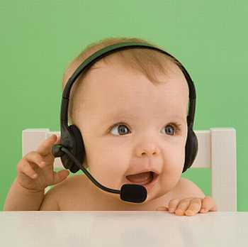
Учимся рассказывать…

Хочешь быть умным, научись разумно спрашивать,

внимательно слушать, спокойно отвечать

и переставать говорить, когда нечего больше сказать.

Лафатер, Иоганн Каспар

С момента рождения до поступления в школу ребенок проходит важный этап в своем развитии. За этот период он усваивает огромное количество информации об окружающем его мире, людях, объектах и явлениях. Активно развивается его речь, что является одной из наиболее важных предпосылок его дальнейшего успешного обучения.

Задача взрослых – сделать все возможное для того, чтобы ребенок пришел в школу с хорошо развитой устной речью.

Вся школьная программа основана на пересказе, прочел - пересказал, поэтому пока есть время, нужно постараться развить этот навык.
Дети говорят на том языке, на котором изъясняются окружающие. К сожалению, в повседневной речи чаще всего используется минимальный словарный запас, такой, чтобы тебя поняли окружающие. «Подай, пожалуйста, чашку. Ты пойдешь гулять?» Наречия и прилагательные вставляются в случае необходимости, сравнительные обороты - крайне редко. Речь наша предметна, унифицирована. Чтобы развить связную речь у ребенка, раскрасить ее образными словосочетаниями, прежде всего, взрослые сами должны говорить, используя все многообразие русского языка.
Следите за своей речью.
Основной принцип – речь обогатить сравнительными оборотами и прилагательными, использовать сложноподчиненные предложения и развернутые высказывания, говорить ярко и образно.
- Подай, пожалуйста, синюю чашку с белой каемкой, стоящую на второй полочке в кухонном шкафчике.
- Сегодня прекрасная погода! Солнце светит ярко, на небе ни тучки. Когда мы пойдем гулять в сквер, какие игрушки возьмем с собой? Может, кого-нибудь пригласим на прогулку?
На такой вопрос ребенок уже не сможет односложно ответить «да – нет».
Развитие связной речи требует внимания и времени.
Вы будете уставать говорить развернутыми предложениями, утомитесь подбирать прилагательные и образные сравнения, но постепенно это разовьется в привычку.
Постарайтесь и других членов семьи переключить на такой раскрашено - развернутый способ общения.

С чего начать развитие речи?
Развивая связную речь у ребенка, важно научить малыша пересказывать короткие сказки и рассказы. Он пересказывает знакомые сказки с несложным сюжетом ("Репка", "Колобок", "Курочка Ряба"). При этом вырабатывается умение слушать сказку, отвечать на вопросы взрослых, включать в рассказ взрослого отдельные слова и предложения, как бы помогая ему.
Если у ребенка нет опыта пересказа, можно вернуться к сказкам, историям, которые хорошо знает малыш. Мама начинает рассказывать, начав предложение, замолкает, предлагая ребенку, закончить фразу. "Жили-были дед и..." - "Баба" - "Была у них..." - "Курочка Ряба". Затем можно переходить к пересказу по вопросам: "Кого встретил колобок?" - "Зайчика" - "Какую песенку он ему спел?.."
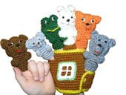
После закрепления этого навыка, малыш уже сам начинает повествование, а подхватывает мама. Постепенно ребенок сможет пересказать сказку полностью.
Для запоминания сюжета детям младшего возраста помогает театрализация с помощью игрушек или пальчиковых кукол. Вы проиграли перед малышом сказку, попросите его побыть актером и перед вами разыграть ту же сказку, с озвучиванием всех персонажей.
Старайтесь фразу: «Перескажи услышанное, прочитанное» заменить игрой. Предложите малышу поиграть в радио. Он будет диктором, который разыгрывает радио-спектакль. Вечером вы его уложили в кровать и рассказали сказку, а он в свою очередь укладывает спать свои игрушки и, так же как и вы потчует их сказочной историей.

Пересказ по картинке.
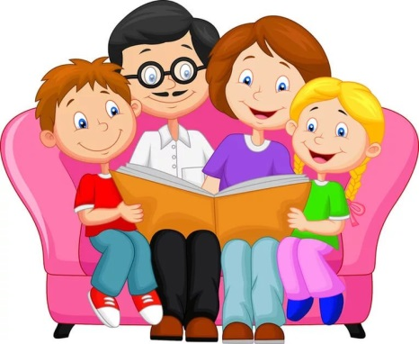
Детские книги хорошо оформлены, и любая иллюстрация является поводом поговорить. «Ты так себе представлял главного героя? А как ты думаешь, художник правильно нарисовал это время года? А какой момент сказки проиллюстрирован? А какие события произошли дальше?» По одной иллюстрации можно придумать не один десяток вопросов. Можно предложить малышу проиллюстрировать прочитанный текст самому и потом обсудить его «картинку к тексту».

Сюжетные рассказы – описываем игрушки.
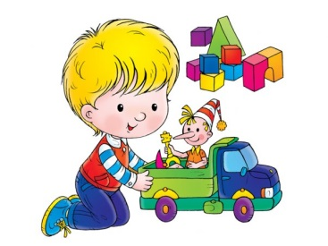
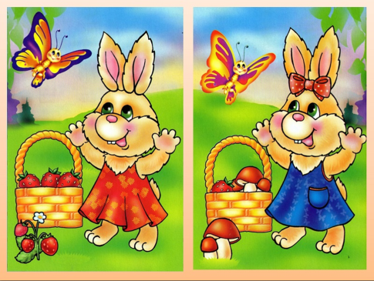
Очень любят малыши рассматривать игрушки. Именно это скорее другого побуждает их к высказыванию.
Сначала взрослый предлагает ребенку внимательно рассмотреть игрушку. Первые вопросы направлены на характерные особенности внешнего вида предмета (форма, цвет, величина). Детям пятого года жизни можно предложить сравнить две игрушки (картинки).
Прежде, чем сравнивать, малышу придется внимательно рассмотреть игрушку (картинку): как они одеты, какие у них волосы, глаза, а затем уже отметить, чем они похожи и чем различаются.

Чтение.
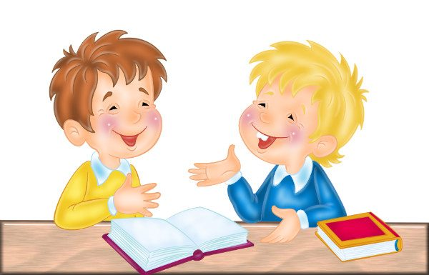
Чтение играет огромную роль в формировании словарного запаса ребенка. Проанализируйте, какую литературу вы читаете малышу, и что читает он сам. Постарайтесь перейти с книг, где активно развивается сюжет, много действия и встроенных диалогов, на описательную литературу. Это рассказы и повести о природе, о животных, о путешествиях.
Если в тексте встречаются незнакомые слова и понятия, объясняйте их малышу, приведите примеры, в каких случаях они употребляются. Пусть ребенок сам сочинит предложения с использованием новых слов и понятий.

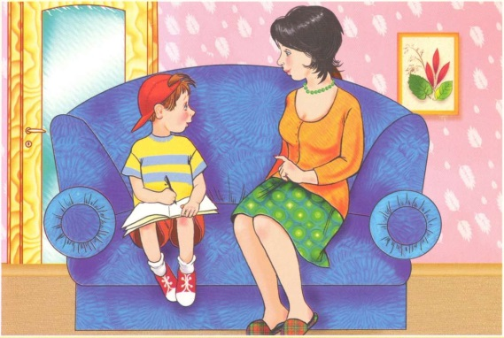
Обсуждаем прочитанное…
Если раньше вы читали малышу минут тридцать, а потом закрывали книгу, то теперь измените процесс чтения. Пятнадцать минут – читаете, пятнадцать минут – говорите о прочитанном. Уровень обсуждения зависит от интеллектуального развития ребенка. Если мал, то и вопросы самые простые: «О чем рассказывается в сказке? Что сделал зайка? Куда побежал медвежонок?» Ребенку постарше и вопросы более взрослые: «Правильно ли поступил мальчик? А как ты думаешь, что могло произойти дальше? А чтобы ты предпринял на месте героя?»
Взрослый не только направляет беседу, задавая вопросы, а строит диалог. Высказывает свое мнение, иногда оно сознательно бывает «неправильным» чтобы ребенок мог заметить ошибку, неверную мысль и маму поправить. Взрослый вынуждает малыша высказать свое мнение и говорить о том, что «не написано» в книжке.
По ходу чтения мама обращает внимание на то, что ей понравилось или ее поразило. Это может быть красивый сравнительный оборот, яркое красочное описание объекта или смелый поступок героя. «Я бы, наверное, испугалась, а ты бы смог перейти через бушующую реку?» Чтение – это диалог между книгой и ребенком. Книга – это непассивный объект, прочел и поставил на полку - это повод поговорить, обсудить, поразмышлять.
Читая хорошую литературу, вы будете получать удовольствие сами, и ваше наслаждение чтением передастся ребенку.

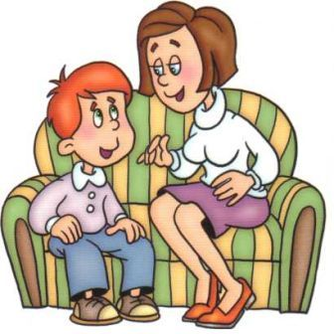
Пересказ содержания своими словами.
Часто встречаемое задание на уроках – пересказ прочитанного своими словами. Ребенок зачастую пугается, и все свое внимание направляет на вспоминание текста, считая, чем точнее к оригиналу он расскажет, тем «правильнее» он выполнит задание. И забыв авторский текст, он «стопорится» и замолкает. Решить эту проблему можно, научив ребенка внимательно читать или слушать текст, а затем «войти» в прочитанное, увидеть содержание своими глазами, стать на время действующим лицом и пересказать то, что его окружает, то, что он видит.
Нередко ребенок не понимает смысл и содержание текста, поэтому не может грамотно его пересказать. Сначала изучаемый материал нужно подробно разобрать, уяснив смысл каждого слова и понятия, найти к новым терминам синонимы, уже знакомые ребенку. Если потом он и забудет новое для него слово, то сможет заменить его другим, схожим по смыслу.
Перед каждым пересказом разбирайте, «разжевывайте» текст, это залог грамотного пересказа.
Удачи и успехов!!!

Литература:
1. Т.А. Ткаченко « Формирование и развитие связной речи».
2. О.А. Козырева. Н.Б. Борисова « Формирование грамматических средств языка и развитие связной речи»
Подготовила учитель – логопед: Соловьева Л.И.

